ORGANISATION ET GESTION DE DONNÉES – FONCTIONS

 | Classe de sixième | Classe de cinquième | Classe de quatrième | Classe de troisième
fonctions | Proportionnalité : utilisation d’un rapport de linéarité, d’un coefficient de proportionnalité.  SVT2  Reconnaissance de situations relevant ou non de la proportionnalité.  Application d’un taux de pourcentage. | Proportionnalité : compléter un tableau de proportionnalité, déterminer une quatrième proportionnelle.  PHY1 SVT3  Calcul et utilisation d’un pourcentage, échelle, mouvement uniforme. | Proportionnalité : utilisation de l’égalité des produits en croix, caractérisation par l’alignement de points avec l’origine.  Calculs faisant intervenir des pourcentages. | Fonction  Fonction linéaire  Fonction affine.
Organisation et gestion de données | Organiser des données avec un mode de présentation adapté.  SVT1  Lire et compléter une graduation sur une demi-droite donnée.  Lire et interpréter des informations à partir d’une représentation graphique.  SVT1 | Repérage sur une droite graduée ou dans le plan : lire, interpréter ou placer.  Regrouper des données, les regrouper dans un tableau, les représenter, calculer des effectifs ou des fréquences.  Lire, interpréter des tableaux ou des représentations graphiques.  PHY1 SVT3 | Calculer une moyenne pondérée. | Médiane et étendue d’une série statistique

NOMBRES ET CALCULS

 | Classe de sixième | Classe de cinquième | Classe de quatrième | Classe de troisième
Nombres et calcul numérique | Nombres entiers et décimaux :  - désignations et écritures diverses  - comparaison  - valeur approchée décimale  - opérations (+, −, ×) SVT2  - techniques, choix, vocabulaire associé  - multiplication par 10, 100, …, par 0,1 ; 0,01 ;… (en lien avec les changements d’unités ou d’échelles qui ne se réduisent pas à un déplacement de la virgule)  SVT2  - ordre de grandeur  Quotient de deux entiers naturels : écriture fractionnaire  Division euclidienne et critères de divisibilité par 2, 4, 5, 3 et 9.  Division décimale, valeur approchée. | Nombres entiers et décimaux positifs :  - enchaînement d’opérations  - division par un décimal - multiples, diviseurs d’un entier.  Nombres positifs en écriture fractionnaire : sens, comparaison, adition et soustraction (dans des cas simples), multiplication.  Nombres entiers relatifs décimaux : opposé, comparaison, addition et soustraction.  SVT4 | Opérations (+, −, ×, :) sur les nombres relatifs en écriture décimale ou fractionnaire.  Puissances d’exposant entier relatif (en particulier puissances de 10) ; notation scientifique. | Nombres entiers et rationnels : diviseurs communs à deux entiers, fractions irréductibles.  Calculs élémentaires sur les radicaux : racine carrée d’un nombre positif, produit et quotient de deux nombres radicaux.
Calcul littéral | Substitution de valeurs numériques à des lettres dans une formule (grandeurs et mesures) | Utilisation et production d’une expression littérale.  Distributivité de la multiplication par rapport à l’addition.  Équation : tester si une égalité comportant un ou deux nombres indéterminés est vraie lorsqu’on leur attribue des valeurs numériques. | Calculer une expression littérale en donnant aux variables des valeurs numériques.  Développer ou factoriser des expressions littérales.  Ordre et opérations (comparer deux nombres, c’est étudier le signe de leur différence - démonstrations).  Résolution de problèmes conduisant à une équation du premier degré à une inconnue. | Écritures littérales : puissances, factorisation, identités remarquables.  Équations et inéquations du premier degré à une inconnue: mise en équation et résolution.  Systèmes de deux équations à deux inconnues : mise en équation et résolution.  Problèmes se ramenant au premier degré : équations produits.
GÉOMÉTRIE

 | Classe de sixième | Classe de cinquième | Classe de quatrième | Classe de troisième
Figures planes | Reproduction et construction de figures usuelles ou complexes.  Propriétés de quadrilatères et de triangles usuels.  Connaissance et utilisation de la définition de certains objets mathématiques (droite, demi-droite, segment, cercle, médiatrice, bissectrice) et de certaines de leurs propriétés. | Parallélogramme  Figures admettant un centre ou un axe de symétrie.  Caractérisation angulaire du parallélisme.  Triangle : somme des angles, construction et inégalité triangulaire, cercle circonscrit, médianes et hauteurs. | Triangles : milieux et parallèles  Triangles déterminés par deux parallèles coupant deux sécantes.  Triangle rectangle : théorème de Pythagore, cosinus d’un angle aigu, cercle circonscrit.  Distance d’un point à une droite.  Tangente à un cercle.  Bissectrices et cercle inscrit. | Triangle rectangle : relations trigonométriques.  Théorème de Thalès.  Angle inscrit, angle au centre.  Polygones réguliers.
Configurations de l’espace | Parallélépipède rectangle : patrons et représentation en perspective. | Prismes droits, cylindres de révolution : patrons et représentation. | Pyramide et cône de révolution. | Problèmes de sections planes de solides.  Sphère.
Transformations | Symétrie orthogonale par rapport à une droite. | Symétrie centrale. | Agrandissement et réduction. | Translation.  Vecteurs : égalité vectorielle.  Rotation.

GRANDEURS ET MESURES

 | Classe de sixième | Classe de cinquième | Classe de quatrième | Classe de troisième
Grandeurs et mesures | Longueurs, masses et durées : calculer, comparer et effectuer des changements d’unités.  Angles : comparaison et utilisation du rapporteur.  Aires : comparaison, mesure à l’aide d’un pavage, calcul pour un rectangle ou un triangle rectangle, changements d’unités.  Volumes : approche, calculs simples et changements d’unités. | Longueurs, masses et durées : calculs  Angles : maîtrise du rapporteur.  Aires : calculs pour un parallélogramme, un triangle, un disque.  Volumes : calculs pour un prisme droit, un cylindre de révolution et changements d’unités. | Effet d’un agrandissement ou d’une réduction sur les longueurs, les angles.  Aires et volumes : volume d’un cône de révolution ou d’une pyramide.  Vitesse moyenne  SVT5 | Effet d’un agrandissement ou d’une réduction sur les aires et les volumes.  Aire de la sphère, volume de la boule.  Grandeurs composées : changements d’unités.

PHY1 | Niveau concerné : 5ème | Thème de convergence : Météorologie Climatologie
Partie du programme de Physique abordée :  - les changements d’états de l’eau, approche phénoménologique |  | Points du programme de Mathématiques abordés :  - Lire, interpréter des tableaux ou des représentations graphiques Lire, interpréter des tableaux ou des représentations graphiques  - Proportionnalité : déterminer une quatrième proportionnelle
Compétences du programme de physique :  - tracer et exploiter un graphique obtenu lors de l’étude d’un changement d’état d’un corps pur  - prévoir ou interpréter des expériences en utilisant le fait que le changement d’état se fait à température constante sous pression constante |  | Objectifs de la séance :  - savoir tracer un graphique à partir de données expérimentales (1)  - connaissant la température de solidification de l’eau, ainsi que l’existence d’un palier de température lors d’un changement d’état, les élèves pourront par une lecture du graphique déterminer les dates de début et de fin de changement d’état (2,3 et 4)  - utiliser le graphique tracé pour déterminer une température pour un temps donné ou une date pour une température donnée (5 et 6)  - étendre le résultat à d’autres quantités en déterminant une quatrième proportionnelle (7)
Fabrication d’une crème glacée
L’exercice pourra aussi bien être traité en sciences physiques qu’en mathématiques.

Pour réaliser une crème glacée, on mélange dans un bécher, du lait, de la crème et de l’arome vanille.

On considérera que le lait et la crème se comportent comme de l’eau.

On place le bécher dans un bain de glace, afin de refroidir le mélange, et on mesure l’évolution de la température en fonction du temps.
Les résultats sont consignés dans le tableau ci-dessous :

Temps (min) | 0 | 2 | 4 | 6 | 8 | 10 | 12 | 14 | 16 | 18 | 20 | 22
Température (°C) | 16 | 10 | 3 | 2 | 0 | 0 | 0 | 0 | 0 | - 1 | - 4 | - 5

- Tracer le graphique représentant l’évolution de la température en fonction du temps. Prendre pour échelle 2°C par carreau en ordonnée et 2 min par carreau en abscisse.
- A quel instant le mélange commence à geler ?
- A quel instant le mélange a complètement gelé ?
- Combien de temps la glace a-t-elle mis pour geler ?
- Quelle est la température du mélange lorsque 5 minutes se sont écoulées ?
- La température idéale pour consommer une crème glacée onctueuse est de - 3 °C, au bout de combien de temps cette température est-elle atteinte ?
- Sachant qu’il faut 1 kg de glace pour 6 élèves, quelle est la quantité de glace que l’on doit préparer pour une classe de 25 élèves ?

SVT1 | Niveau concerné : 6ème | Thème de convergence : environnement et développement durable ???
Partie du programme en S.V.T. : Origine de la matière des êtres vivants  Fait en fin d’année (avril/mai)  Notion : Tous les êtres vivants sont des producteurs de matière |  | Points du programme de Mathématiques abordés :  - Organisation et gestion des données :   Organiser les données avec un mode de présentation adaptée   Lire et interpréter des informations à partir d’une représentation graphique
Objectifs de la séance :
- Montrer que les animaux produisent leur propre matière
La production de matière par un animal : la gerbille

Pour étudier la production de matière par un petit animal : la gerbille, on a pesé régulièrement (chaque semaine) une jeune gerbille depuis sa naissance, puis on a rassemblé les résultats dans un tableau indiquant l’âge et la masse de l’animal.

Masse : quantité de matière d’un être vivant, que l’on mesure par la pesée. L’unité de masse est le gramme.
Croissance : augmentation de la masse (ou de la taille) d’un être vivant.

Voici les pesées obtenues :

Âge  (en semaines) | 0 | 1 | 2 | 3 | 4 | 6 | 8 | 10 | 12 | 14 | 16
Masse  (en grammes) | 5 | 8 | 10 | 18 | 30 | 35 | 40 | 55 | 70 | 75 | 80

A1) Présenter les résultats sous forme d’un graphique, pour cela :
1) Je trace un graphique avec un axe horizontal pour l’âge et un axe vertical pour la masse.
2) J’identifie chaque axe par ce qu’il représente (j’indique entre parenthèse l’unité utilisée).
3) Je prévois une échelle pour chaque axe afin de pouvoir marquer toutes les valeurs du tableau.
4) Je reporte sur chaque axe les valeurs du tableau.
5) Je marque d’une croix la valeur de la masse mesurée à l’âge correspondant.
6) Je trace la ligne brisée qui relie les croix : elle représente la variation de la masse (en grammes) d’une gerbille en fonction de l’âge (en semaines).
7) Je donne un titre (que j’encadre) au graphique.

B1) Expliquer, à partir des données de la courbe de croissance obtenue, pourquoi la gerbille est un producteur de matière ?

SVT2 | Niveau concerné : 6ème | Thème de convergence : environnement et développement durable ???
Partie du programme en S.V.T. : Partie : Le peuplement d’un milieu.  Notion : Les végétaux colonisent le milieu par reproduction sexuée |  | Points du programme de Mathématiques abordés :  - Fonctions : utilisation d’un coefficient de proportionnalité  - Nombres et calcul numérique :   multiplication par 10, 100, …, par 0,1 ; 0,01 ;… (en lien avec les changements d’unités […])   multiplication de nombres entiers
Objectifs de la séance :
- Montrer que les spores sont produites en très grand nombre et qu’elles ont une taille microscopique permettant leur dissémination.
Le polypode

Le polypode, fougère commune, se rencontre sur les vieux murs, sur les talus et dans les sous-bois. Il ne fleurit jamais et ne donne ni fruit, ni graine.

Sur la face inférieure des feuilles, on trouve 480 amas de boules jaunâtres : les sores (il y a 24 sores par lobe et environ 20 lobes par feuille). Ils sont formés de plusieurs sporanges (environ 25 sporanges par sore). À maturité, chaque sporange se dessèche, un de ses bords épais (= anneau mécanique) se contracte et entraîne la rupture de la paroi : 64 spores sont ainsi libérés.

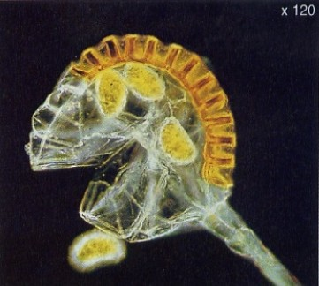
A) 1) À l’aide de l’échelle du document ci-dessous, compléter le tableau suivant :

Taille sur le dessin (en cm) | × ……
Taille réelle (en cm)

2) Sachant qu’il faut 1000 micromètres (1000 μm) pour faire 1 mm, déterminer la taille réelle d’une spore en μm.

B) Calculer le nombre de spores pouvant être produites par :
- chaque amas de sporanges.
- chaque lobe.
- une feuille entière.

SVT3 | Niveau concerné : 5ème | Thèmes de convergence : Santé, énergie
Partie du programme en S.V.T. : Partie : Fonctionnement de l’organisme et besoin en énergie  Notion : Au cours d’une activité musculaire, des modifications (rythmes cardiaque et respiratoire, température corporelle) s’observent à l’échelle de l’organisme. |  | Points du programme de Mathématiques abordés :  - Organisation et gestion des données : Lire et interpréter des informations à partir d’une représentation graphique.  - Fonctions : déterminer une quatrième proportionnelle
Objectifs de la séance :
- Montrer que des modifications à l’échelle de l’organisme apparaissent lors d’un effort musculaire.
Réponses de l’organisme à un effort musculaire

A1) En cours de SVT : La prise de pouls (battements cardiaques) est une méthode de mesure de la fréquence cardiaque. La mesure de la fréquence respiratoire s’effectue en plaçant la main sur le diaphragme au niveau de la pointe du sternum pour compter le nombre de mouvements respiratoires (un mouvement respiratoire = une inspiration + une expiration) par minute.

Remplir le tableau ci-dessous à l’aide des questions suivantes :
a) Prendre votre pouls puis votre fréquence respiratoire au repos pendant 15 secondes.
b) Réaliser 10 flexions en 40 secondes environ (rythme donné par le professeur) et prendre votre pouls puis mesurer votre fréquence respiratoire pendant 15 secondes.
c) Attendre 5 minutes et reprendre à nouveau votre pouls et votre fréquence respiratoire au repos.
d) Réaliser 20 flexions en 40 secondes environ et reprendre votre pouls et votre fréquence respiratoire.

 | Au repos | Après 10 flexions | Après 5 minutes de repos | Après 20 flexions
Fréquence respiratoire

B1) En utilisant un matériel de mesure un peu plus performant :
a) Sur les enregistrements ci-dessous, calculer (au dos du polycopié) la fréquence cardiaque et la fréquence respiratoire de cet adolescent au repos et après 50 flexions (remplir le tableau ci–dessous avec vos calculs).
b) Conclure sur les changements occasionnés par un effort musculaire.
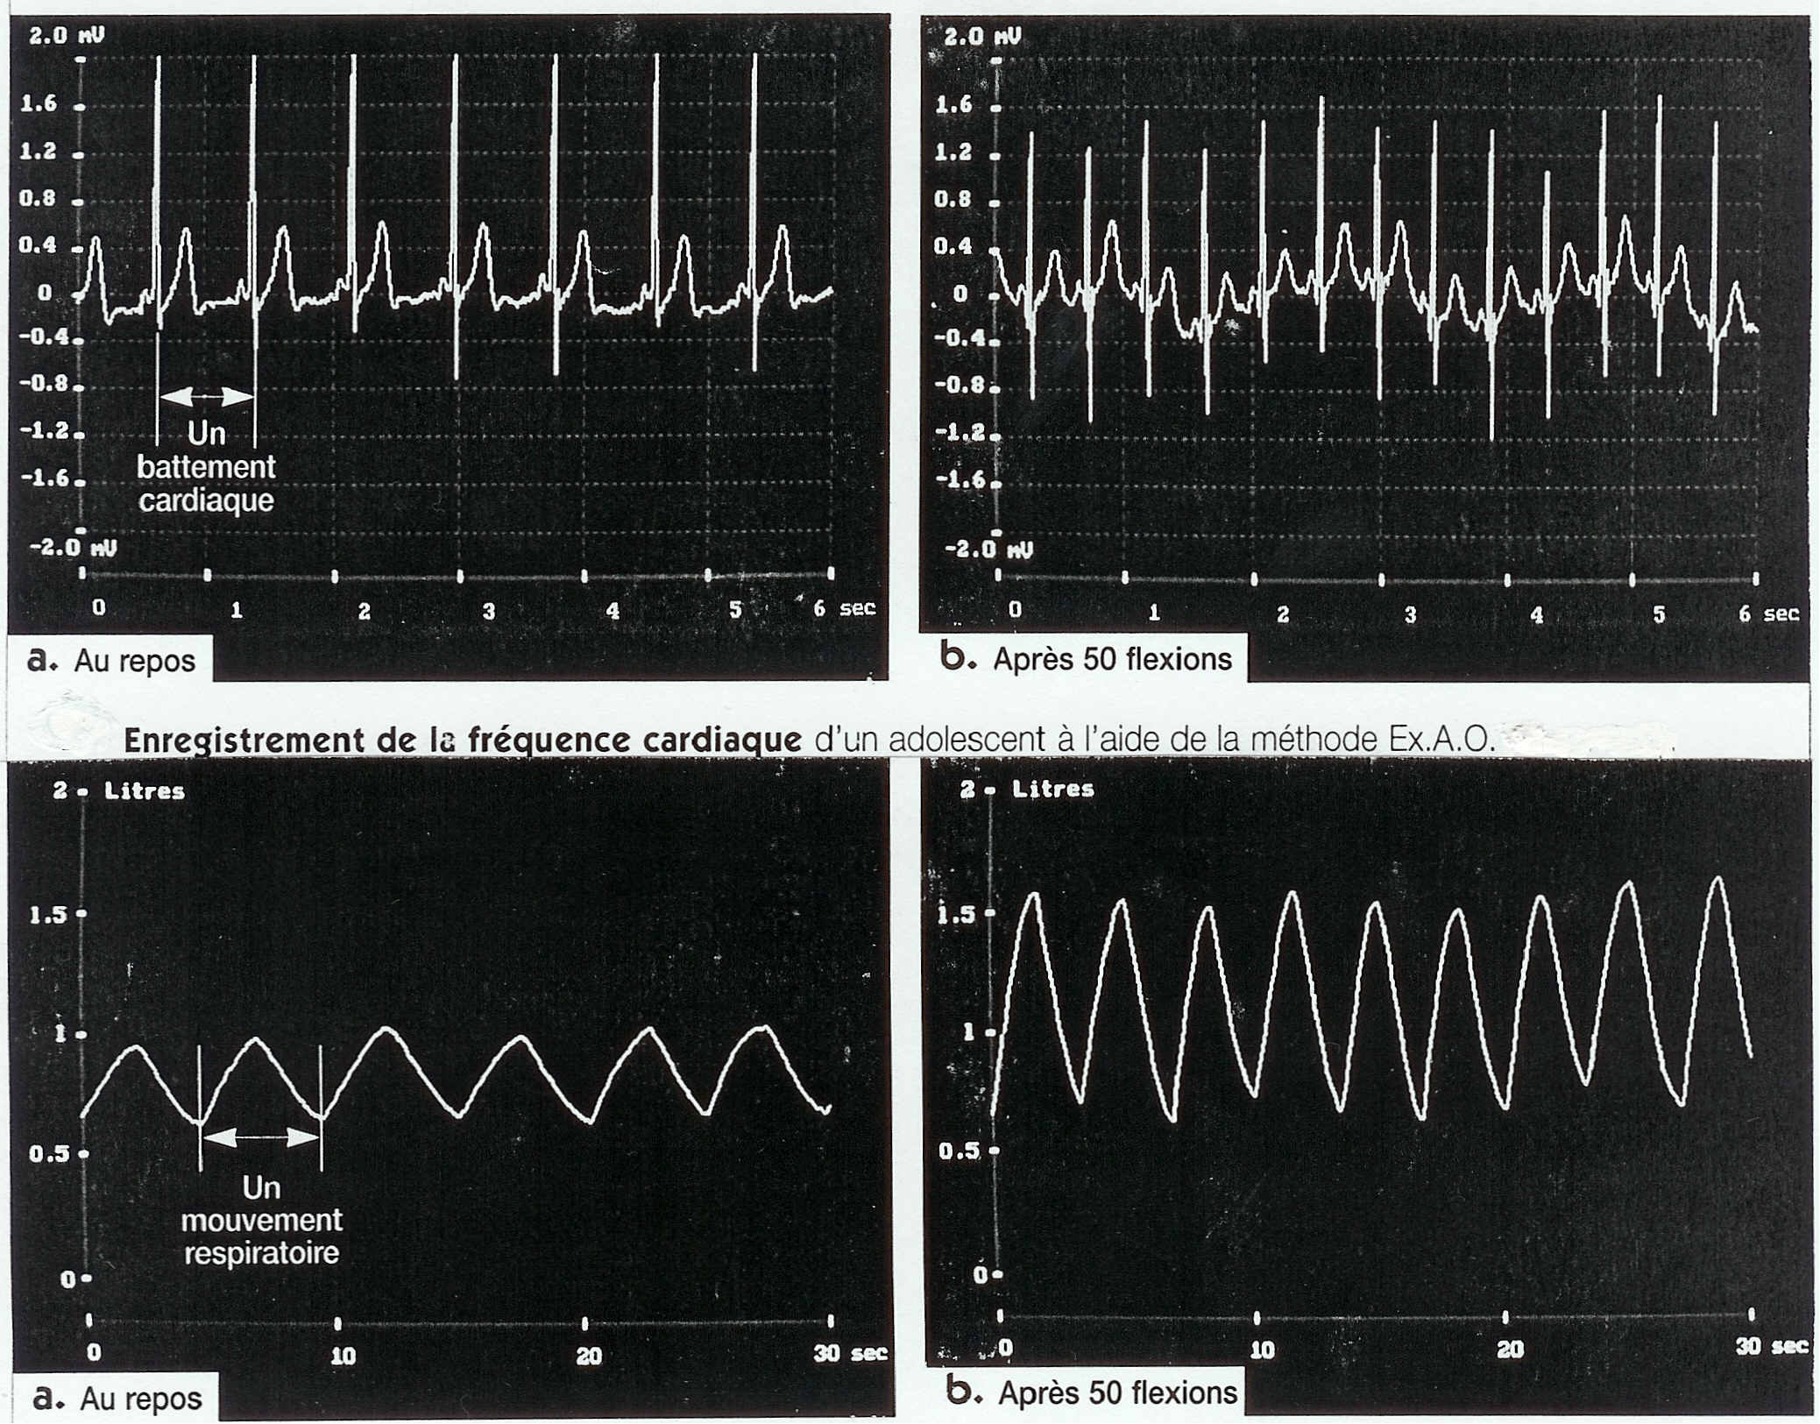
 | Au repos | Après 50 flexions
Fréquence cardiaque
Fréquence respiratoire

Enregistrement de la fréquence respiratoire chez un adolescent par la méthode ExAO (Expérimentation Assistée par Ordinateur).

SVT4 | Niveau concerné : 5ème | Thème de convergence : santé, énergie
Partie du programme en S.V.T. : Partie : Fonctionnement de l’organisme et besoin en énergie.  Notion : Les muscles comme les autres organes réalisent avec le sang des échanges qui varient selon leur activité. |  | Notions mathématiques :  - Nombres et calcul numérique : Nombres entiers relatifs décimaux : soustraction
Objectifs de la séance :
- Montrer les échanges entre le sang et le muscle et les variations de ces échanges selon l’activité musculaire.

Mise en évidence des échanges entre le sang et les muscles

Éléments mesurés | Dans 100 mL de SANG ENTRANT dans le muscle | Dans 100 mL de SANG SORTANT du muscle | évolution
Glucose (en mg) | 90 | 87
Dioxygène (en mL) | 20 | 15
Dioxyde de carbone  (en mL) | 50 | 53
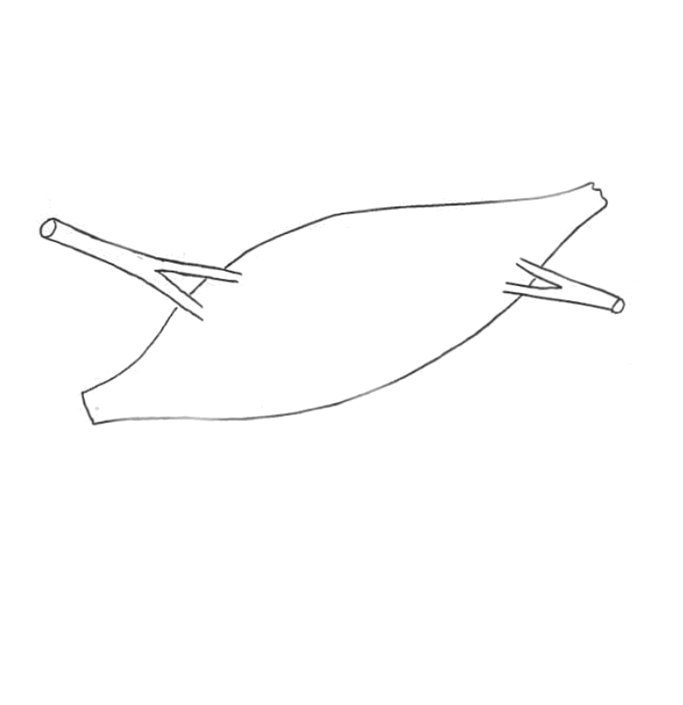
?
Sang entrant
Sang sortant
MUSCLE
?

- Étude de l’évolution des quantités des éléments dans le sang après passage dans le muscle :
A) Remplir la colonne « évolution » du tableau avec ä (augmentation), æ (diminution), = (stable) puis calculer l’évolution à l’aide d’un nombre relatif.
B) Dire comment évolue la quantité de dioxygène entre le sang entrant et le sang sortant du muscle.
C) Dire comment évolue la quantité de dioxyde de carbone entre le sang entrant et le sang sortant du muscle.
D) Dire comment évolue la quantité de glucose entre le sang entrant et le sang sortant du muscle.

- Interprétation :
Si la quantité d’un élément diminue dans le sang après son passage dans le muscle alors le muscle a . . . . . . . . . . . . . . . . . cet élément dans le sang et l’a . . . . . . . . . . . . . Si la quantité d’un élément augmente dans le sang après son passage dans le muscle alors le muscle a . . . . . . . . . . . . . . . . . de cet élément dans le sang.

E) D’après les résultats obtenus, dire quels sont les échanges entre le muscle et le sang.

À l’aide des deux tableaux, compléter les muscles au repos et en activité par des flèches (plus ou moins grosses selon l’importance des échanges) montrant les échanges entre les muscles et le sang.
F) Pourquoi le volume de sang traversant le muscle augmente-t-il lors de l’activité ?

État du muscle  Valeurs dans le  sang sortant du muscle | REPOS | ACTIVITÉ
Dioxygène | 15 mL | 4 mL
Dioxyde de carbone | 53 mL | 65 mL
Glucose | 87 mg | 72 mg
Volume de sang traversant le muscle  (en mL par minute) | 1250 | 12500

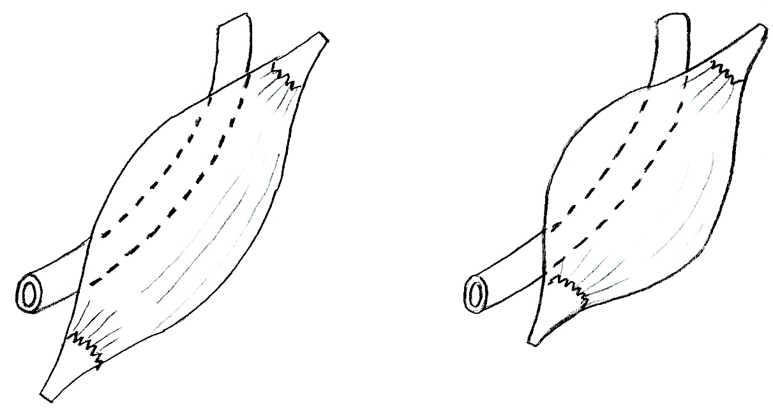
MUSCLE AU REPOS
MUSCLE EN ACTIVITÉ
Légendes :

CO₂ : dioxyde de carbone.
O₂ : dioxygène
Glucose.
Échange.

SVT5 | Niveau concerné : 4ème | Thème de convergence :
Partie du programme en S.V.T. : L’activité interne du globe.  Notion : L’affrontement des plaques lithosphériques engendre des déformations et abouti à la formation de chaînes de montagne |  | Points du programme de Mathématiques abordés :  - Grandeurs et mesures : vitesse moyenne
Contexte : Nous avons vu que les plaques se déplaçaient de quelques centimètres par an. Nous en analysons les conséquences sur des millions d’années. |  | Objectifs de la séance :  - Relier le mouvement des plaques à la formation d’une chaîne de montagne
Exemple de la formation d’une chaîne de montagne : L’Himalaya
1) Calculez la vitesse moyenne du déplacement de l’Inde :
*En km par Ma (million d’années) :……………………………………………………
*En cm par an : ……………………………………………………………………………

2) Quand a eu lieu la collision entre le continent indien et le continent asiatique ?
………………………………………………………………………………………………………………………………………………………………………………………………………………

3) A quoi a abouti cette collision ? (Marquer par un trait rouge l’endroit de la collision)
……………………………………………………………………………………………………

4) Qu’est devenu la lithosphère océanique qui existait entre l’inde et l’Asie ?
………………………………………………………………………………………………………………………………………………………………………………………………………………

5) Au niveau de l’Himalaya, on trouve des basaltes en coussins et des radiolarites (roches sédimentaires résultant de l’accumulation de squelettes d’animaux marins, les radiolaires) datés de 80 Ma.
Cela te paraît-il logique et en quoi cela est-il intéressant ?
………………………………………………………………………………………………………………………………………………………………………………………………………………………………………………………………………………………………………………………………………………………………………………………………………………………………

Aide à la question 1 :
L’aide peut être encore plus détaillée

La formule mathématique pour le calcul d’une vitesse est : vitesse 
1) Commencer par calculer la distance parcourue en 71 millions d’années (s’aider de l’échelle en bas à droite)

2) Convertir la distance (des km en cm) et le temps (millions d’années en années)

